马克思基本原理重点归纳
马克思主义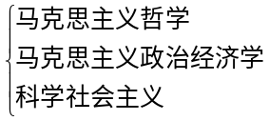 批判吸收：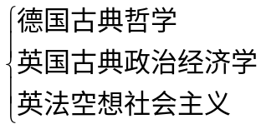
马克思主义产生的条件：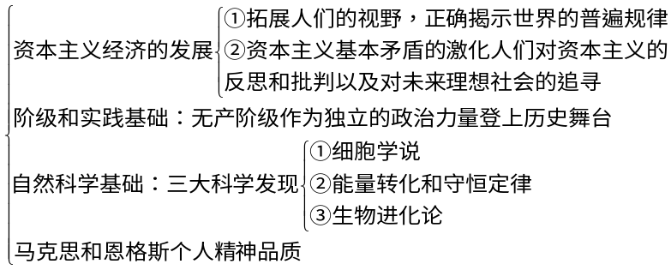
1、马克思主义哲学和德国古典主义哲学的批判继承和发展？
批判：黑格尔哲学的唯心主义和费尔巴哈哲学的形而上学
继承：黑格尔哲学的辩证法的的合理内核，费尔巴哈哲学的唯物主义的基本内核
2.马克思主义的含义：
由马克思和恩格斯创立的，为他们的后继者所发展的，以反对资本主义、建设社会主义和实现共产主义为目标的科学理论体系，是关于无产阶级和人类解放的科学。
- 马克思最伟大的创造：
唯物史观和剩余价值学说
- 马克思主义诞生标志：
1848.2月《共产党宣言》
- 马克思主义使社会主义有空想变成科学？
- 马克思主义的鲜明特征:
马克思主义的本质属性：在于彻底的科学性，坚定的革命性，自觉的实践性
崇高的色会理想：实现物质财富极大丰富，人民精神境界极大提高，每个人自由而全面发展的共产主义社会。
马克思主义的一个基本原则：理论与实践的统一
7哲学的基本问题：包含两方面的内容
其一，物质和意识、思维和存在究竟谁是世界的本原，即物质和精神何者是第一性何者是第二性。其二、思维能否认识或正确认识存在的问题
- 唯物主义认为，物质第一性，意识第二性。唯心主义则相反。
- 辩证法和形而上学的区别：
辩证法坚持用联系的、发展的、全面的观点看世界，世界发展的根本原因在于事物内部而矛盾。形而上学则是孤立的、静止的的、片面的观点看问题。
- 可知论：所有的唯物主义和绝大多数唯心主义者（唯心主义的一元论者，意识为世界本原）不可知论：没有同一性，所有或者部分物质不可认识。[代表人物休谟、康德]
- 物质的唯一特性：客观实在性
意识的本质：是物质世界在人脑中的主观印象，其内容是客观的，形式是主观的。
- 物质和意识的辩证关系：
物质决定意识。物质决定意识的起源、起源、内容。
意识依赖于物质并且对物质有能动作用。使人能够能动地认识世界，能动地改造世界。正确的意识对认识世界和改造世界的活动有促进作用。错误的意识会阻碍。
意识的能动作用表现：
哲学的基本派别：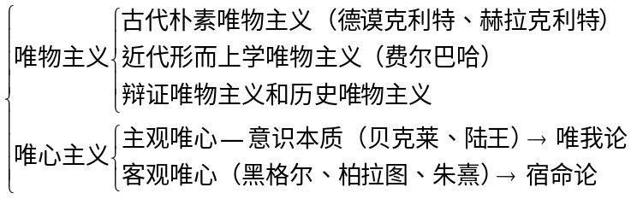
方法论：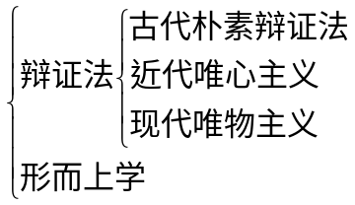
- 劳动在人类意识产生中的作用：
①劳动使猿脑变成人脑②劳动中形成了意识的物质外壳语言③劳动中丰富了意识的内容
14.语言对意识产生和发展的作用：
①语言是意识活动的工具②语言是意识传递传递的的媒介③语言是意识储存的水库
- 静止和运动的关系：
区别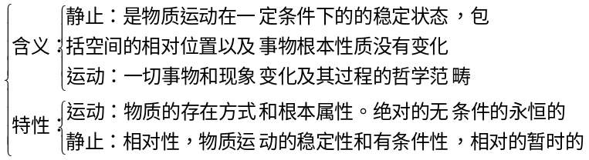
联系
方法论：把运动和物质结合起来
- 空间和时间
时间：是指物质运动的持续性和顺序性。特点：一维性。
空间：物质运动的广延性和伸张性。特点：三维性。
联系：具体形态的时空是有限的，而整个物质世界的时空是无限的。物质运动的时间和空间的客观实在性是绝对的，物质运动时间和空间的具体特性是相对的。
方法论：一切以时间地点和条件为转移，是马克思主义活的灵魂。
- 社会的物质性主要表现在：
①人类社会依赖于自然界，是整个物质世界的组成部分。
②人们谋取物质生活资料的实践活动虽然有意识的指导作用，但仍然以物质力量改造物质力量的活动，仍然是物质性的活动
③物质资料的生产方式是人类社会存在和发展的基础，集中体现着人类社会的物质性。
- 实践
实践的基本特性：物质性、自觉能动性和社会历史性
①首先，实践是物质性的活动，具有直接现实性。
②其次，实践是人类有意识的活动，体现了自觉的能动性。
③最后，实践是社会的历史的活动，具有社会历史性的特点。
实践的基本形式：物质生产实践、社会政治实践、科学文化实践。
其中，物质生产活动是人类最基本的实践活动。它解决了人与自然的矛盾，同时生产和再生产着社会的基本经济关系，由此决定着社会的基本性质和面貌。
- 社会生活的实践性主要表现在：
①实践是社会关系形成的基础②实践形成了社会生活的基本领域③实践构成了社会发展的动力
- 规律及其客观性：
含义：规律就是事物固有的、本质的、必然的、稳定的联系
根本特点：客观性。
方法论：尊重客观规律是发挥主观能动性的前提，在尊重客观规律的基础上充分发挥主观能动性。
- 正确发挥主观能动性应当注意以下几点：①从实际出发，努力认识和把握事物的发展规律②时间是发挥人的主观能动作用的基本途径。③主观能动作用的发挥依赖于一定的物质条件和物质手段。
- 事物的普遍联系和发展
联系含义：是指事物内部各诸要素之间和事物之间的相互影响、相互制约、相互作用的关系。
特点：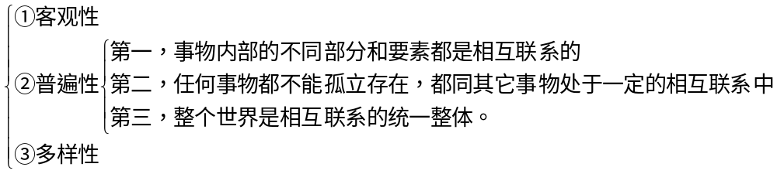
方法论：要求我们善于分析事物的具体联系，确立整体性开放性观念，从动态中考察事物。
发展的普遍性：自然界是发展的、人类社会是发展的、人的认识是发展的。
为什么事物发展的前途是光明的，道路是曲折的？把握这一观点有何意义？
前途是光明的：（1）新事物是符合客观规律、具有强大生命力和远大前途的事物。（2）它在克服了旧事物中消极的、过时的和腐朽的东西，吸取了旧事物中积极的、合理的因素，并增添了为旧事物所不能容纳的新内容。（3）社会领域内的新事物能够得到人民群众的支持和拥护。
道路是曲折的：（1）新事物的发展总要经历一个由小到大、由不完善到比较完善的过程。（2）人们对新事物的认可也有一个过程（3）旧事物总是顽强抵抗和极力扼杀新事物，因而，新事物战胜旧事物必然经历一个漫长而曲折的过程。
※意义：在曲折的道路上问鼎事业的辉煌。既要充满信心，鼓励、支持新事物，又要做好充分的思想准备，克服前进道路上的困难，接受挫折与考验。战略上藐视敌人，战术上重视敌人。
- 对立统一是事物发展的根本规律
唯物辩证法体系：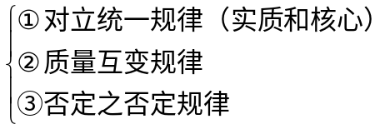
- 矛盾的斗争性和同一性的辩证关系：
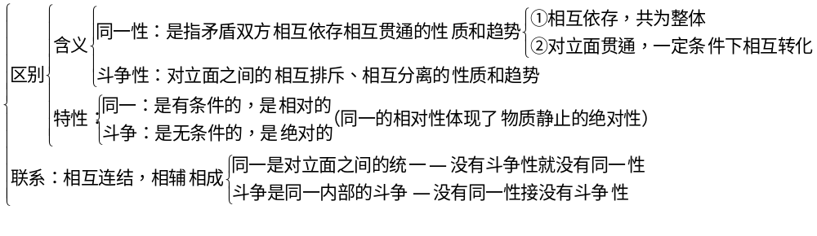方法论：将斗争性和同一性统一于实践中，做到在同一中把握斗争在斗争中把握同一。
25、矛盾普遍性原理
[内 容] 矛盾存在于一切事物中，并贯穿于每一事物发展过程的始终，即事事有矛盾，时时有矛盾，这就是矛盾的普遍性。
[方法论] 要求我们承认矛盾的普遍性与客观性，敢于承认、揭露矛盾，还要善于全面分析矛盾，坚持两分法，防止片面性。
[反 对] 反对片面地看问题的观点，一点论，绝对化。
26.矛盾的特殊性原理
[内 容] 矛盾着的事物及其每一个侧面各有其特点；不同事物的矛盾各不相同，同一事物矛盾在发展的不同阶段各不相同；矛盾的每一个侧面也各不相同。矛盾特殊性是世界上诸种事物之所以千差万别的内在原因，构成这个事物区别于其他事物的特殊本质。
[方法论] 要求我们坚持具体问题具体分析。
[反 对] 反对不对事物作具体分析，搞形而上学的“一风吹”、“一刀切”。
27.矛盾普遍性和特殊性辩证关系原理
[含义]……
[内 容] 矛盾的普遍性和特殊性是不可分割的，二者是辩证统一的关系。矛盾的普遍性和特殊性是相互联结的，普遍性寓于特殊性之中，并通过特殊性表现出来，特殊性也离不开普遍性。二者又不是凝固不变的，在不同的场合可以相互转化。
[方法论] 要求我们把矛盾的普遍性和特殊性统一起来，既要从特殊性中概括出普遍性，又要在普遍性指导下去研究特殊性；认识事物要遵循从特殊到普遍，再由普遍到特殊的认识秩序；还要学会科学的工作方法；要把马克思主义普遍真理同各国革命和建设的具体实践相结合。
[反 对] 反对割裂二者关系的形而上学观点，只看到事物的普遍性，看不到特殊性，则看不到事物之间的差别；只看事物的特殊性而否认普遍性，则看不到事物之间的联系。
28.质变和量变
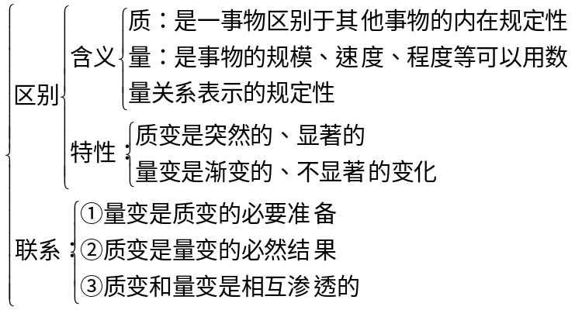方法论：
①、要重视量的积累②要不失时机地促成飞跃。在量变已经达到一定程度，只有改变事物原有的性质才能向前发展，我们就要果断地不失时机地突破其范围和限度，积极促成质变，实现事物的飞跃和发展。
③要坚持适度原则。必须把量变控制在一定的限度之内。做事情要注意分寸，掌握火候，坚持适度的原则。
④既在学习和实践中就要高度重视质变，在量变达到能够引起质变时要有敢于突破的勇气，敢于破旧立新的精神
29.否定之否定：
①否定是事物的自我否定，是事物内部矛盾运动的结果。②否定是事物发展的环节。它是旧事物向新事物的转变。是从旧质到新质的飞跃。③否定是新旧事物联系的环节，新事物孕育产生于旧事物，新旧事物是通过否定环节联系起来的。④辩证否定的实质是“扬弃”，即新事物对旧事物既批判又继承，既克服其消极因素又保留其积极因素。
30感性认识和理性认识的辩证关系：
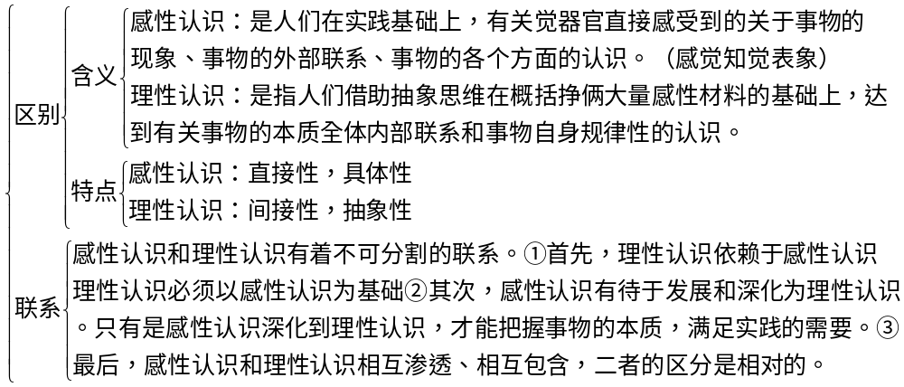31.感性认识向理性认识过度的基本条件：（是认识过程的第一次飞跃）
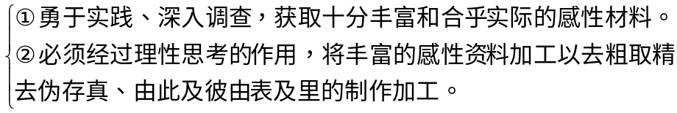
32.实现理论向实践的飞跃的条件：(是认识过程的第二次飞跃）
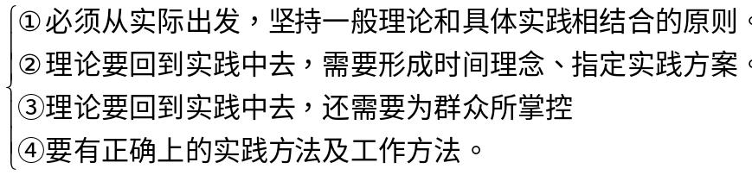
33.真理的特性：
真理具有客观性：真理是客观的，检验真理的标准是客观的
真理的形式具有主观性
真理的绝对性：即具有绝对性的真理，是指真理的无条件性、无限性
真理的相对性：即具有相对性的真理，是指真理的有条件性、有限性
34.真理的相对性和绝对性是辩证统一的：
①具有绝对性的真理和具有相对性的真理是相互渗透相互包含的。
②具有相对性的真理向具有绝对性的真理转化。
35.真理和价值：
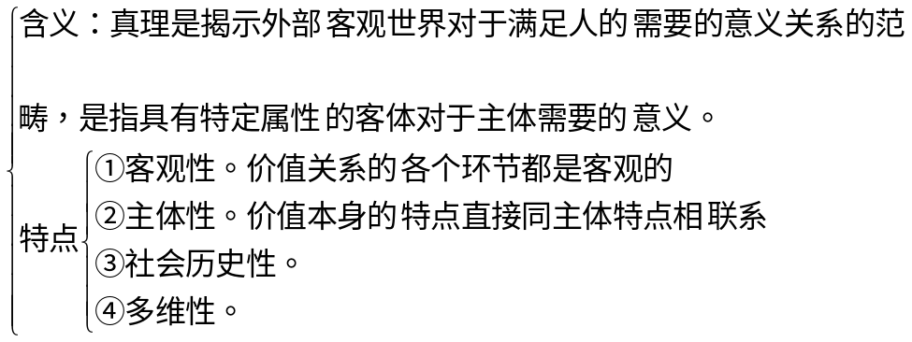
36.值评价及其特点：
①价值是以主客体的价值关系为认识对象②一般说来，评价结果与评价主体有直接的联系③评价结果的正确与否依赖于相关的知识性认识
37.价值评价的功能（作用）
价值评价起着激励、制约和导向作用：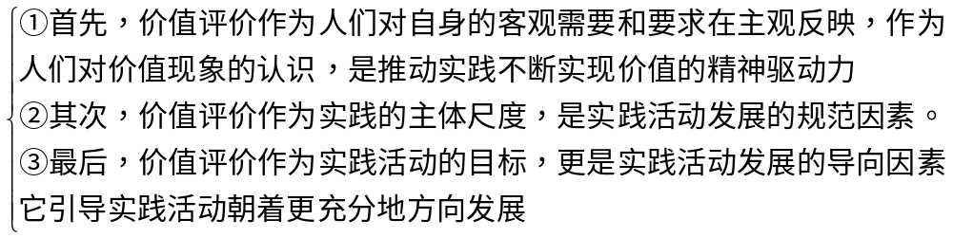
38.物质资料的声寒方式在社会历史发展中的作用：
①首先，物质生产活动及生产方式是人类社会赖以存在和发展的基础，是人类其他一切活动的首要前提。②其次，物质生产活动即生产方式决定着社会的结构、性质和面貌，制约着人么的经济活动③最后，物质生产活动即生产方式变化发展决定着整个社会历史变化的发展，决定社会形态从低级向高级发展。
39.社会意识形态具有相对独立性的表现：
①社会意识与社会存在发展的不完全同步性和不平衡性。
②社会意识内部各种形式之间的相互影响以及各自具有的历史继承性。
③社会意识对社会存在的能动的反作用
40：生产力和生产关系
生产力含义：是人类在生产实践中形成的改造和影响自然以使其适合社会需要的物质力量。
特点：社会历史性和客观现实性
生产力的基本要素：①劳动资料（其中最重要的是生产工具）②劳动对象（一切自然物质）③劳动者，是人。（不是所有的人都是劳动者）
1）生产力决定生产关系
在二者的矛盾运动中，生产力是居支配地位、起决定作用的方面。
① 生产力状况决定生产关系的性质。有什么样的生产力，就会产生什么样的生产关系。生产力状况是生产关系形成的客观前提和物质基础。
② 生产力的发展决定生产关系的变革。人们就要变革旧的生产关系，建立新的生产关系，以适应生产力的发展。
（2）生产关系对生产力有能动的反作用
主要表现为两种情形：当生产关系适合生产力发展的客观要求时，它对生产力的发展起推动作用；当生产关系不适合生产力发展的客观要求时，它就会阻碍生产力的发展。
41.经济基础和上层建筑的辩证关系
(一)经济基础的内涵
经济基础是指由社会一定发展阶段的生产力所决定的生产关系的总和。
① 经济基础的实质是社会一定发展阶段上的基本经济制度，是制度化的物质社会关系。
② 经济基础与经济体制具有内在联系。经济体制是社会基本经济制度所采取的组织形式和管理形式，是生产关系的具体实现形式。经济体制的选择是否得当，对于基本经济制度即生产关系的自我完善和生产力的发展往往起着极为重大的作用。

(二)上层建筑的内涵
上层建筑是建立在一定经济基础之上的意识形态以及相应的制度、组织和设施。自原始社会解体以来，上层建筑由意识形态和政治法律制度及设施、政治组织等两部分构成。意识形态又称为观念上层建筑，包括政治法律思想、道德、艺术、宗教、哲学等思想观点。政治法律制度及设施和政治组织又称为政治上层建筑，包括：国家政治制度、立法司法制度和行政制度；国家政权机构、政党、军队、警察、法庭、监狱等政治组织形态和设施。

经济基础决定上层建筑。具体表现在：
一、
1、经济基础决定上层建筑的产生。
2、经济基础决定上层建筑的性质。资本家和工人的雇佣关系（生产关系）决定了资本主义国家的性质等等。
3、经济基础决定上层建筑的变化发展。
二、上层建筑反作用于经济基础。
上层建筑对经济基础的反作用，集中表现为它是为经济基础服务的。当一定社会的经济基础是先进的经济基础的时候，这一社会是上层建筑就帮助它形成、巩固和发展，从而促进生产力的发展，推动社会的进步。当一定社会的经济基础变为腐朽落后的经济基础的时候，这一社会的上层建筑就极力维护种经济基础，妄图使其免于灭亡，这时它就阻碍生产力的发展，阻碍社会进步。
三、二者的辩证统一构成了社会形态，揭示了上层建筑一定要适合经济基础状况的规律，也是社会发展的基本规律。
四、方法论意义：它也是我党制定正确路线、方针、政策的理论依据，它还是进行政治体制改革的理论依
42、社会基本矛盾及其在社会发展中作用：
①社会基本矛盾是指贯穿社会发展始终，规定社会发展过程的基本性质和基本趋势，并对社会历史发展其根本的推动作用的矛盾。生产力和生产关系、经济基础和上层建筑的矛盾是社会基本矛盾。
②社会基本矛盾：生产力和生产关系、经济基础和上层建筑的矛盾——是社会发展的基本动力，根源于社会基本矛盾的阶级斗争、社会革命、社会改革。
③作用表现在：i）首先，生产力是社会基本矛盾运动中最基本的动力因素，是人类社会发展的和进步的决定力量。ii）社会基本矛盾特别是生产力和生产关系的矛盾，是“一切历史冲突的根源”，决定着社会中其他矛盾的存在和发展。iii）最后，社会基本矛盾具有不同的表现形式和解决方式，并从根本上促进了社会形态的变化和发展。
43.如何正确认识科学技术的社会作用：
科学技术是一把双刃剑，既可能通过促进经济和社会发展以造福于人类。同时也可能在一定条件下对人类的生存和发展带来消极后果。科学技术作用的实现即受到一定客观条件如社会制度、利益关系等因素的影响，也受到一定的主观条件如人们的观念和认识水平的影响。
44.人民群群众在创造历史过程中的决定作用：
人民群众是社会历史的主体，是历史的创造者。
表现在了三方面。第①人民群众是社会物质财富的创造者。第②人民群众是社会精神财富的创造者第③人民群众是社会变革的决定力量。

对立统一规律——事物发展的动力和源泉
质量互变规律——发展的状态和过程
否定之否定规律——发展的方向和道路

答题模式：
①原理
②概念，区别联系
③方法论
④论点论据
⑤反对……的观点，避免……的做法。
唯物辩证法的总特征是：联系和发展的观点
唯物辩证法的实质与核心是:对立统一规律
唯物辩证法的根本方法是矛盾分析法：

